 | Opprette ny bruker i My Mediasite
 | Gå til My Mediasite på
1 | http:/mediasite.dmmh.no/Mediasite/Mymediasite
 | 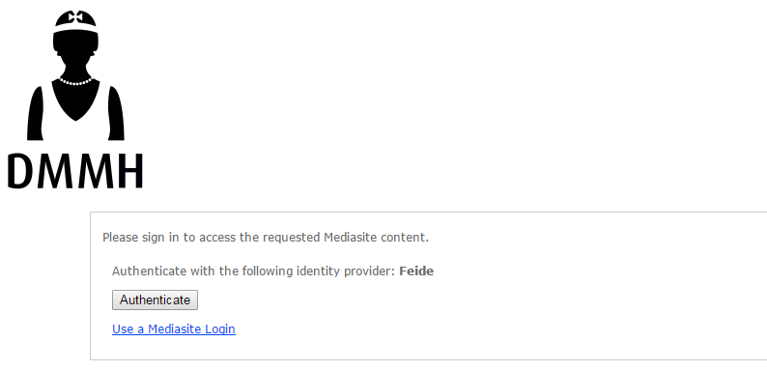
2 | Trykk Authenticate og logg inn med din Feide-konto
 | 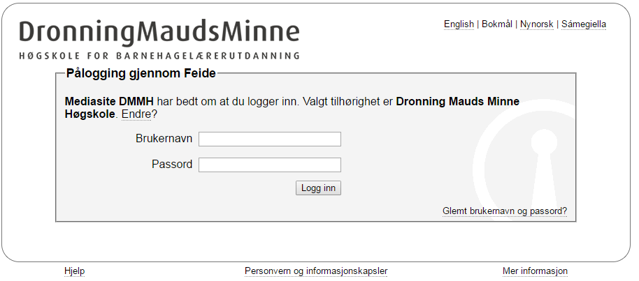
3 | 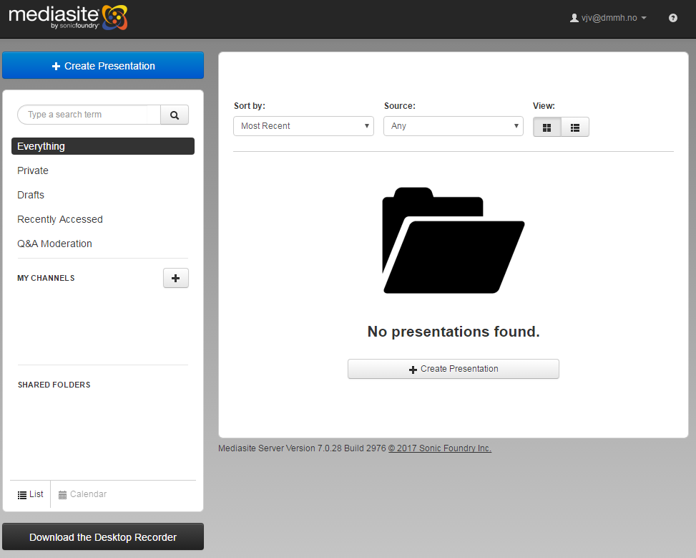  For å laste ned Desktop Recorder, trykk "Download Desktop Recorter" Nederst til venstre.
4 | Følg stegene som vist på skjermen. IKKE lukk vinduet, da du skal registrere programmet
 | ved å trykke på "Register Mediasite Desktop Recorder"
 | 